衡州小学教务处3月广告业务清单
序号 | 业务名称 | 单位 | 数量 | 单价 | 金额 | 送货日期 | 图样
1 | 4号楼文化角墙壁补字“孕、灯”  慧字点 | 项 | 1 | 65 | 65 | 2025.3.3 | 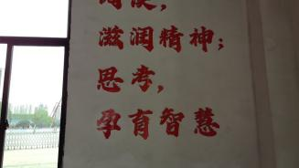
2 | “三独”比赛号码贴 | 张 | 267 | 1 | 267 | 2025.4.29 | 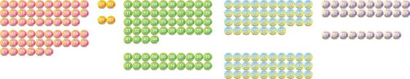
3 | 2025年三独比赛专场横幅  0.7m*7m、0.7m*5.3m、0.7m*5.2m、0.7m*8m | m | 25.5 | 15 | 382.5 | 2025.4.29 | 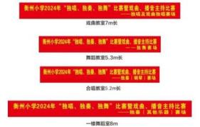
4 | 篮球赛奖牌 | 块 | 60 | 25 | 1500 | 2025.6.8
5 | 篮球赛奖杯 | 座 | 6 | 95 | 570 | 2025.6.8
6 | 篮球赛个人荣誉证书A4红卡 | 张 | 63 | 2.1 | 132.3 | 2025.6.8
 | 合 计 |  |  |  | 2916.8
大写：贰仟玖佰壹拾陆圆捌角

单位代理人（ 签字）： 安装单位（盖章）：
日 期： 日 期：
验收人（签字） ： 开户银行： 中国建设银行衡阳光辉路支行
日 期： 账 号：43050164433600000276

